МСК-105.101 |  | Балансир "Журавль"
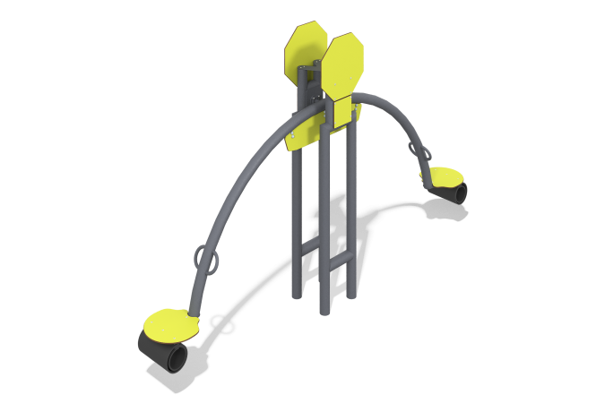

Размеры, мм: | 451x3813x2380 | Вес, кг: | 164.4601
Характеристики материалов
Общее описание конструкции
Изделие представляет собой дугу с сиденьями, шарнирно соединенную с трубой, закрепленной на четырех металлических столбах из круглой трубы.
Материалы и комплектующие
Окрашенная порошковой краской конструкционная сталь со слоем цинкосодержащего грунта, пластик HPL, нержавеющий крепеж. Уровень выполнен из полупрозрачного поликарбоната и жидкости. Максимальный угол наклона посадочного места не более 20°. Для предотвращения резких остановок применяется демпфирование. Перепад высот в крайних положениях перекладины балансира не более 700 мм. Основание балансира выполнено из профильной трубы 89 мм и толщиной стенки 3 мм. Выступающие металлические части металлических профилей закрыты пластиковыми заглушками.
Каркас
Представляет собой металлическую основу из четырех столбов из круглой трубы диаметром 89 мм с толщиной стенки 3 мм, соединенную с рабочей частью балансира из трубы диаметром 76 мм с толщиной стенки 3 мм через шарнир с одной вращательной степенью свободы.

